WIJS!

SPEELT

ROK & BLOES

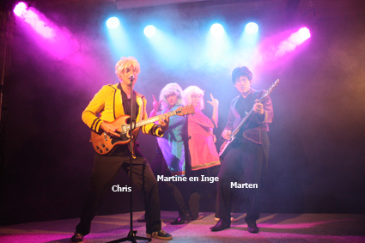

LESSUGGESTIES
Beste leerkrachten,

Binnenkort komen wij bij jullie op school (of op locatie) de voorstelling ‘Rok & Bloes’ spelen. Wij zijn Chris Oelmeijer, Inge Besaris, Martine Sluijs en Marten Wallinga, al heel lang dikke vrienden met een gezamenlijke passie voor muziek en theater. Samen vormen wij muziektheatergroep Wijs!

Rok & Bloes is een theatrale muziekvoorstelling voor de middenbouw die uit losse liedjes bestaat maar die toch één geheel vormt. In de voorstelling gaan wij op zoek naar de oorsprong van muziekstijlen als rock & roll, blues, soul en punk. Hoe ontstaat een muziekstijl, kun je het herkennen en welk gevoel krijg je ervan?

Het is niet per se nodig de kinderen voor te bereiden op de voorstelling, maar het is veel leuker om dat wel te doen. De kinderen komen in de stemming en hebben tijdens de voorstelling meer aanknopingspunten om met het muzikale feestje mee te doen.

Wij hebben wat lessuggesties bedacht, waarin we hebben gezocht naar prikkelende, eenvoudig uit te voeren en vooral leuke activiteiten. Een digibord is een uitkomst bij het uitvoeren van de activiteiten, maar ook zonder kan het prima. Achter in dit document komen nog wat praktische zaken aan de orde, zoals de zaalopstelling en de grootte van het speelvlak dat wij nodig hebben. Kijk hier goed naar, om onaangename verrassingen op de speeldag te voorkomen!!!

Inhoudsopgave
- Kennismaking met Wijs!
- Eerste kennismaking met muziekstijlen
- Zingen ‘Doe toch normaal, papa’ en ‘Lekker belangrijk’
- Posters maken voor de voorstelling van Wijs!
- Moppen bedenken
- Hoe gedraag je je tijdens een voorstelling?
- Praktische zaken
- Teksten ‘Doe toch normaal, papa’ en ‘Lekker belangrijk’

Bijlagen (MP3)
2 liedjes van Wijs! en 5 voorbeelden/fragmenten van muziekstijlen
Kennismaking met Wijs!
middel: website en MP3 bestanden van de 2 Wijs!-liedjes

Vertel dat Wijs! binnenkort de voorstelling Rok & Bloes op school komt spelen.
Verken met de kinderen de website van Wijs! Daarop staan onder meer foto’s, verhalen en muziekfragmenten. Kijk gezamenlijk op het digibord of via een beamer, of laat de kinderen zelf (in groepjes) de website verkennen.
De kinderen kunnen een verhaaltje over Wijs! schrijven, dat ze met plaatjes van de website kunnen illustreren.

Luister naar de twee Wijs!-liedjes

Eerste kennismaking met muziekstijlen
middel: ,YouTube of Wikipedia, geluidsfragmenten op MP3

Vertel aan de kinderen dat de voorstelling van Wijs! onder andere over muziekstijlen gaat. Wat is een muziekstijl?
Benader het onderwerp ‘muziekstijlen’ vanuit drie invalshoeken;
- De muziek: Luister met de kinderen naar muziekfragmenten en laat ze benoemen hoe de muziek klinkt (vrolijk, dromerig, druk, etc) en welk gevoel ze ervan krijgen. Vertel de kinderen hoe de muziekstijl heet.
- Cultuur & maatschappij: Hoe zien mensen eruit die deze muziek maken of vaak luisteren naar deze muziek? Wat typeert hen? Hoe gedragen deze mensen zich? Hoe dansen ze? etc. Bekijk plaatjes of YouTube-filmpjes die horen bij de muziekstijl of de artiest en bespreek met de kinderen wat opvalt.
- Geschiedenis & aardrijkskunde: Wanneer is deze muziekstijl ontstaan? Waar op de wereld, op welk continent?

Muziekstijlen & fragmenten:

- Klassiek  Fragment van een aria van Mozart (Wenen, 1756 - 1791) | 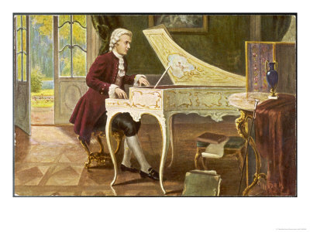
- Rock & Roll  Fragment van ‘Jailhouse Rock’ van Elvis Presley (VS, 1935 – 1977) | 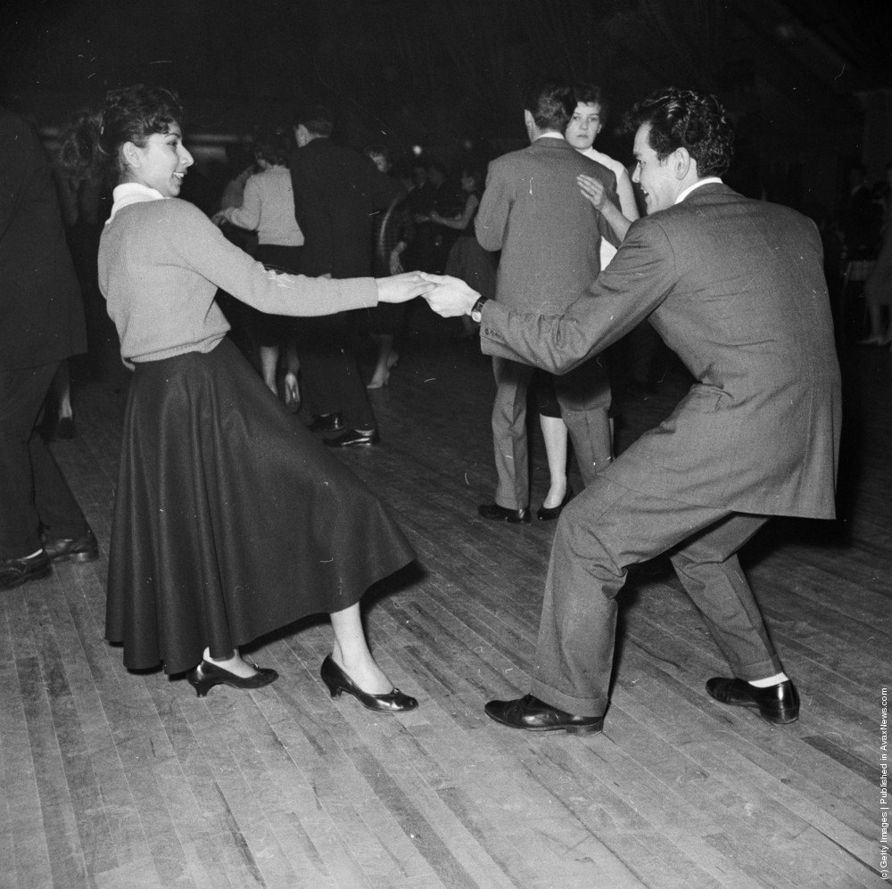
- Dance  Fragment van Faithless (Britse band die tussen 1995 en 2011 actief was) | 
- Traditional  Fragment van ‘Greeting’ van The drummers of Burundi (Afrika) | 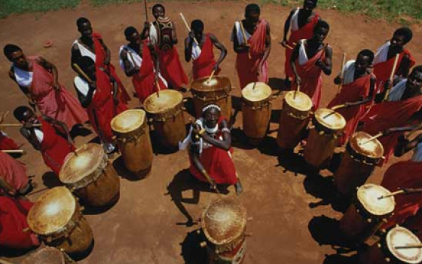
- Reggae  Fragment van ‘Stir it up’ van Bob Marley (Jamaica,  1945 – 1981) | 

Zingen ‘Doe toch normaal, papa’ en ‘Lekker belangrijk’
middel: MP3, tekst van de liedjes met verdeling jongens/meisjes

Zing mee met de twee Wijs!-liedjes: ‘Lekker belangrijk’ en ‘Doe toch normaal, papa’. De teksten, met een mogelijke verdeling tussen jongens en meisjes, staan achter in dit document.
Als de kinderen de teksten mee kunnen zingen tijdens de voorstelling is dat voor hen en voor ons extra leuk!

Posters maken voor de voorstelling van Wijs!
middel: onder meer Wijze kleurplaten op website

Laat de kinderen posters maken waarop de voorstelling van Wijs! wordt aangekondigd en hang de posters in school op. Zo raken de bezoekers van de school (bijvoorbeeld de ouders) betrokken bij wat er gaat komen.

Moppen bedenken, opsturen naar Wijs! voor de voorstelling

Marten en Chris zijn dol op flauwe grappen. Daarom heeft Wijs! een liedje gemaakt dat ‘Onderbroekenlol’ heet. Dit nummer spelen we eigenlijk niet in ’Rok & Bloes’, maar Marten en Chris willen het toch heeeeeel graag zingen. Daarom proberen zij een toegift te ontlokken. Het is leuk als zij in dit liedje moppen kunnen gebruiken die de kinderen naar ons hebben toegestuurd.
Laat de kinderen moppen bedenken en mail die naar ons (info@wijs.nu); de leukste mop wordt in de voorstelling gebruikt!

Hoe gedraag je je tijdens een voorstelling?

Bespreek met de kinderen hoe je je tijdens een voorstelling hoort te gedragen. Vraag bijvoorbeeld wie er wel eens naar een voorstelling is geweest. Laat de kinderen over hun ervaringen vertellen.

Tips van ons:
- Natuurlijk mag je reageren op wat er tijdens de voorstelling gebeurt!
- Je mist heel veel als je met je buurman of buurvrouw gaat zitten kletsen.
- Ga vooraf naar de wc.
- Blijf op je plek zitten.

Voor de leerkrachten:
- Zorg dat iedere leerkracht zijn/haar eigen groep in het oog kan houden.

Praktische zaken

De grootte van ons speelvlak is: 6m breed X 4m diep X2,8m hoog. Die maten zijn belangrijk, ook de hoogte! Wij gebruiken namelijk een achterwand die daar net onder past.

Wat betreft de zaalopstelling: het is fijn als iedereen het goed kan zien. Zorg (indien mogelijk) dat de kinderen in hoogte opgebouwd zitten, zodat ze over elkaar heen kunnen kijken. Leg bijvoorbeeld 3 rijen matten vooraan op de grond, dan 3 rijen gymbanken en vervolgens 3 rijen stoelen, met eventueel nog een rij tafels.

En dan kan de voorstelling beginnen. Wij hebben er nu al zin in!
DOE TOCH NORMAAL, PAPA!

ROOD = MEISJES
BLAUW = JONGENS
PAARS = JONGENS EN MEISJES

Als hij me naar school brengt zijn we meestal veel te laat
toch raakt mijn vader altijd met de juffrouw aan de praat
iedereen verstaat het want hij praat niet al te zacht
en hij maakt flauwe grappen waar hij zelf het hardst om lacht

Doe toch normaal papa
Doe toch normaal
ik schaam me kapot
ik schaam me ka-po-hot
je valt zo op
en maakt altijd lawaai
Papa was je maar saai

In een restaurant voel ik me nooit op mijn gemak
Als mijn vader eet hoor je geslurp en gesmak
En één keer riep hij: Ober, waar is de WC?
want mijn dochter hier is aan de diarree!

Doe toch normaal papa…

Zodra we op de camping zijn dan pakt hij z’n gitaar
hij denkt dat hij een rocker is en doet ontzettend raar
er staat een heel publiek er klinkt geklap en ook gefluit
Mijn vader geeft een solo en trekt zijn T-shirt uit

Doe toch normaal papa…

LEKKER BELANGRIJK

BLAUW = JONGENS
ROOD = MEISJES
PAARS = JONGENS EN MEISJES

ALS IK BEGIN TE DANSEN
DAN KIJK JIJ HEEL RAAR OP
IK SWING GEWOON DE PAN UIT
MAAR JIJ WIL DAT IK STOP
JE VINDT HET ER NIET UITZIEN
HET IS NIET IN DE MAAT
IK HEB EEN FOUTE BROEK AAN
JE VINDT DAT DAT NIET STAAT

LEKKER BELANGRIJK, LEKKER BELANGRIJK
AL HEB IK HELE GROTE VOETEN
OF EEN PUKKEL OP M’N KIN
LEKKER BELANGRIJK, LEKKER BELANGRIJK
BEMOEI JE MET JE EIGEN
DAN HEB IK HET NAAR M’N ZIN

ALS IK IN DE SPORTSCHOOL BEN
DAN LACH JE ME STEEDS UIT
WANNEER IK ZWARE DINGEN TIL
MAAK IK EEN RAAR GELUID
JE VINDT HET ER NIET UITZIEN
JE VINDT ME NIET GESPIERD
EN MET M’N RODE JOGGINGBROEK
LIJK IK EEN LANGE SLIERT

LEKKER BELANGRIJK…

ALS JIJ STEEDS COMMENTAAR GEEFT
VIND IK DAT IRRITANT
KIJK LIEVER NAAR JE EIGEN
DAT IS WEL ZO CHARMANT

LEKKER BELANGRIJK…

